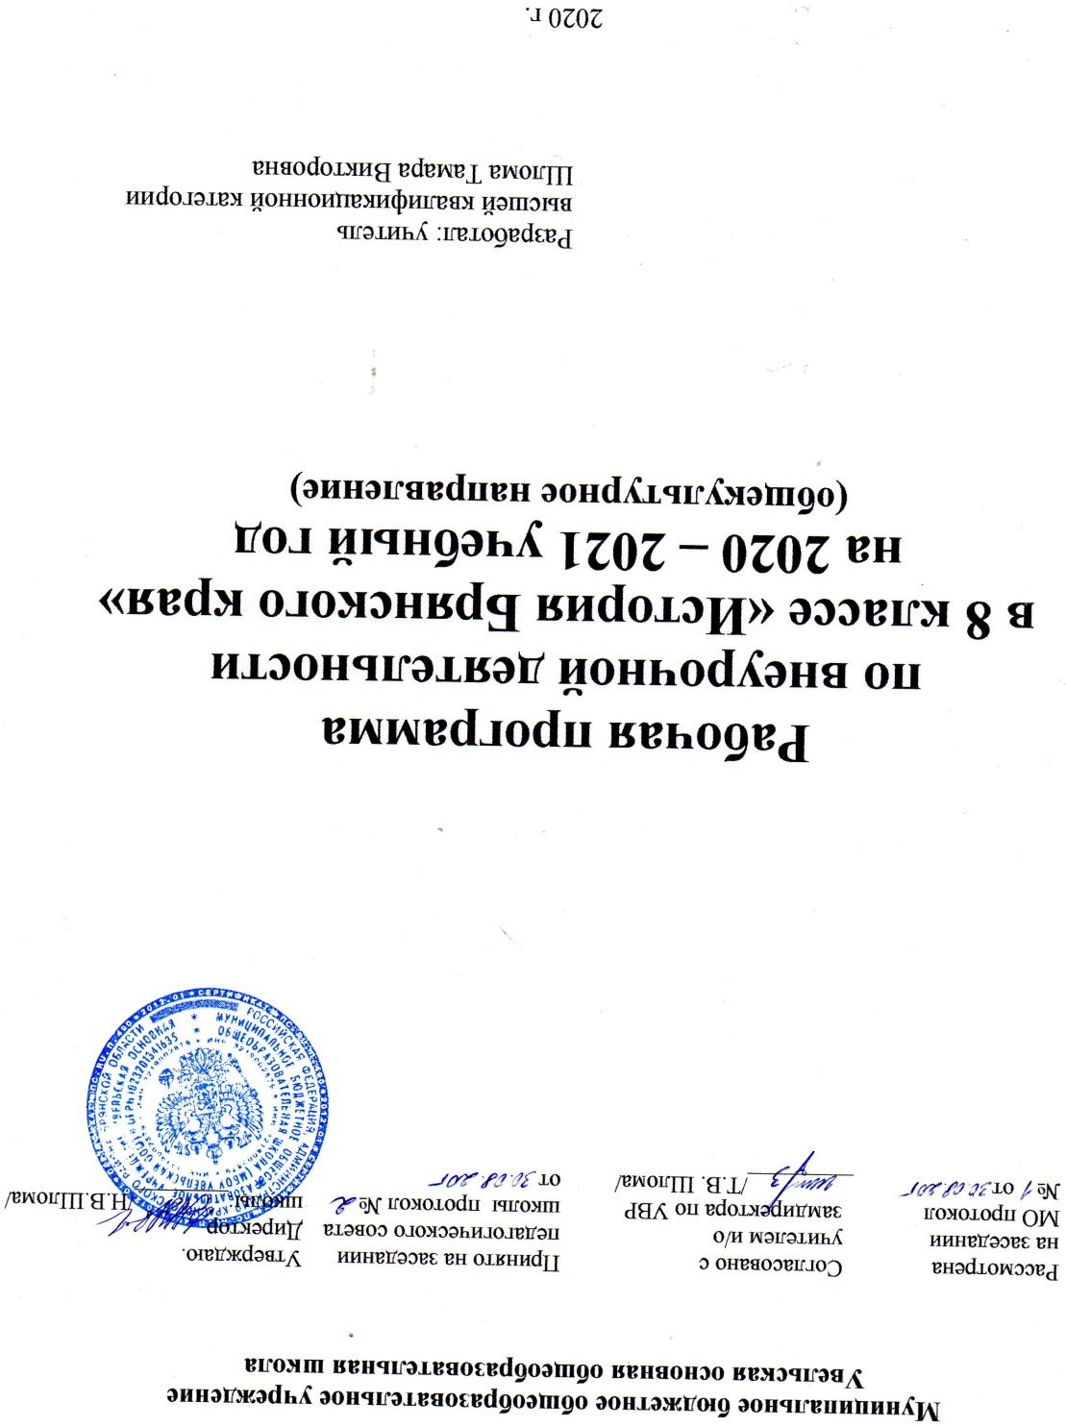

I.Пояснительная записка.
Рабочая программа внеурочной деятельности модульного курса « История Брянского края» 8 класса составлена на основе:
- Федерального закона от 29 декабря 2012 года №273 «Об образовании в Российской Федерации»;
- Федерального государственного образовательного стандарта основного общего образования (приказ Минобрнауки России от 17 декабря 2010 г. № 1897;(с изменениями, утвержденными приказами Минобрнауки России от 29 декабря 2014 года № 1644, от 31 декабря 2015 года № 1577);
- Рекомендаций Департамента общего и профессионального образования Брянской области по преподаванию предметов регионального (национально - регионального) компонента «Брянский край»;
- Примерного тематического планирования курсу «История Брянского края» для 8 класса.
- Положение о рабочей программе основного общего образования МБОУ Увельская ООШ;
- Базисного учебного плана общеобразовательных учреждений Брянской области на 2019-2020 учебный год;
- Учебного плана МБОУ Увельская ООШ.
Ориентирована на использование учебника «История Брянского края: с древнейших времен до конца XVIII века » под редакцией Блохина В.Ф. Брянск: Курсив, 2012.
Программа рассчитана на 17 часов (0,5 часа в неделю).
Преподавание курса «История Брянского края» на ступени основного общего образования направлено на достижение следующих целей:
. формирование мировоззренческой, нравственной, политической культуры учащихся, ориентации на гражданские и патриотические ценности, позитивного и заинтересованного отношения к своей малой Родине;
. осмысление событий и явлений на пресечении глобальных российских тенденций, представление различий и сходств процессов, общность судеб Брянской области и России в целом;
. обеспечение условий для формирование проектно - ориентированного мышления, умения выстраивать стратегию жизни и последовательно реализовывать ее через систему практических действий на основе адекватной оценки своих возможностей и сложившейся ситуации.

II. Результаты освоения модульного курса внеурочной деятельности.
Узнают:
- основные этапы и ключевые события истории Брянщины с древнейших времён до конца XVIӀI века;
- характеристику и результаты, значение ключевых событий истории Брянского края;
- важнейшие достижения и памятники культуры Брянского края, изученные виды источников;
- выдающихся представителей и деятелей Брянщины;
Умеют:
- читать историческую карту и показывать на исторической карте территории расселения восточнославянских союзов, города, места значительных исторических событий, связанных с Брянщиной;
- владеть навыками устной и письменной речи, вести диалог, грамотно строить монологическую речь, формулировать вопрос, сжато давать ответ;
- рассказывать о важнейших исторических событиях и их участниках, показывая знание необходимых фактов, дат, терминов; давать описание исторических событий и памятников культуры на основе текста и иллюстративного материала учебника, фрагментов исторических источников в связной монологической форме;
- использовать приобретенные знания при написании творческих работ, сообщений, докладов, рефератов, рецензий;
- дать на основе конкретного материала научные объяснения сущности фактов и связей между ними;
- объяснять свое отношение к наиболее значительным событиям и личностям истории Брянского края с древнейших времён до конца XVIӀ века, достижениям культуры.
Владеют компетенциями:
- социально – адаптивной (гражданственной)
- когнитивной (познавательной)
- информационно-технологической
- коммуникативной,
- рефлексивной.

III. Содержание модульного курса внеурочной деятельности.

№п/п | Содержание | Формы организации деятельности | Виды деятельности
Брянский край в древности

1 | Каменный век на территории Брянского края. | Беседа, обсуждение проблемных заданий, работа с картой, иллюстрациями, текстом и обсуждение результатов | Отвечают, работают с картой брянской области, иллюстрациями, текстом, выполняют проблемные задания
2 | Брянский край в эпоху бронзы и раннего железа. Древние славяне | Беседа, обсуждение проблемных заданий, работа с картой, иллюстрациями, текстом и обсуждение результатов | Отвечают, работают с картой брянской области, иллюстрациями, текстом, выполняют проблемные задания
Брянская земля в составе Древнерусского государства в ІХ – ХІ веках.

3 | Славяне и русы. Возникновение русского государства. | Беседа. Обсуждение проблемных заданий. Обсуждение презентаций. | Отвечают, выполняют проблемные задания, делают презентации
4 | Брянский край в эпоху княжеских междоусобиц. Повседневная жизнь населения края ХІ – начала ХІІІ вв. | Беседа. Обсуждение проблемных заданий, докладов, сообщений. | Отвечают, выполняют проблемные задания, делают сообщения.
Великое княжество Черниговское и Брянское в 40-е годы ХІІІ века – начале 90-х годов XV века.

5 | Правление Михаила Черниговского. Брянское великое княжество в конце XІV - на рубеже XV века. | Беседа. Обсуждение проблемных заданий. Виртуальная экскурсия | Отвечают, выполняют проблемные задания, обсуждают увиденное на экскурсии.
6 - 8 | Брянский край в составе Великого княжества литовского и Русского в конце XІV – начале XV вв. | Беседа. Обсуждение проблемных заданий, презентаций Индивидуальная работа с картой, иллюстрациями, текстом и обсуждение результатов. | Отвечают, работают с картой брянской области, иллюстрациями, текстом, выполняют проблемные задания
Брянский край в составе Великого княжества Московского и Московского царства (XVІ - XVІІ вв.)

9 | Пограничный край московского государства. Хозяйство, быт и нравы брянчан в XVІ - XVІІ вв. | Беседа. Работа с картой, иллюстрациями. Ролевая игра «В семье брянского крестьянина XVІ - XVІІ вв.» | Отвечают, работают с картой брянской области, иллюстрациями. Участвуют в ролевой игре.
10 - 11 | Военно-политическая история края в XVІ - XVІІ вв. | Беседа, обсуждение проблемных заданий, сообщений | Отвечают, выполняют проблемные задания, делают сообщения.
Брянский край в XVІІІ столетии.
12 | Административное устройство Брянских земель в XVІІІ в. Военная история брянского края в XVІІІ в. | Беседа, обсуждение сообщений, докладов, творческих заданий. Экскурсия. | Отвечают, делают сообщения. Разработка экскурсионных маршрутов..
13 | Экономическое состояние брянского края в XVІІІ в. Социальная борьба податного населения края с властями и высшими сословиями. | Беседа, работа с иллюстрациями, текстом и обсуждение результатов. Ролевая игра «На Свенской ярмарке» | Отвечают, работают с иллюстрациями, текстом. Участвуют в ролевой игре.
14- 15 | Культура и быт населения Брянщины в XVІІІ в. | Творческие задания. Обсуждения. Экскурсия «По следам дворянских усадеб». Обсуждение презентаций. | Выполняют творческие задания. Делают презентации. Разрабатывают экскурсионные маршруты
Итоговые занятия
16 -17 | Итоговые занятия, посвящённые:  - истории села, деревни, микрорайона;  - защита творческих работ;  - защита и презентации проектов | Разработка и презентация проекта. Обсуждение, сообщений, презентации | Разрабатывают проекты. Выполняют творческие и тестовые задания.

Формы и виды внеурочной деятельности:
познавательная | Экскурсии, тематические беседы
проблемно-ценностное общение | Диспуты, практикумы
социальное творчество | проекты
коммуникативная | Познавательные игры
туристско - краеведческая | общественно – полезная практика

IV.Тематическое планирование по модульному курсу внеурочной деятельности «История Брянского края» в 8 классе на 2020-2021 учебный год.

№ п/п | Тема занятия | Кол – во часов | Дата
 |  |  | план | факт
Брянский край в древности
1. | Каменный век на территории Брянского края. | 1
2. | Брянский край в эпоху бронзы и раннего железа. Древние славяне | 1
Брянская земля в составе Древнерусского государства в ІХ – ХІ веках.
3. | Славяне и русы. Возникновение русского государства. | 1
4. | Брянский край в эпоху княжеских междоусобиц. Повседневная жизнь населения края ХІ – начала ХІІІ вв. | 1
Великое княжество Черниговское и Брянское в 40-е годы ХІІІ века – начале 90-х годов XV века.
5. | Правление Михаила Черниговского. Брянское великое княжество в конце XІV - на рубеже XV века. | 1
6. | Брянский край в составе Великого княжества литовского и Русского в конце XІV – начале XV вв. | 1
7. | Брянский край в составе Великого княжества литовского и Русского в конце XІV – начале XV вв. | 1
8. | Брянский край в составе Великого княжества литовского и Русского в конце XІV – начале XV вв. | 1
9. | Пограничный край московского государства. Хозяйство, быт и нравы брянчан в XVІ - XVІІ вв. | 1
10. | Военно-политическая история края в XVІ - XVІІ вв. | 1
11. | Военно-политическая история края в XVІ - XVІІ вв. | 1
Брянский край в XVІІІ столетии.
12. | Брянский край в XVІІІ столетии. | 1
13. | Экономическое состояние брянского края в XVІІІ в. Социальная борьба податного населения края с властями и высшими сословиями. | 1
14. | Культура и быт населения Брянщины в XVІІІ в. | 1
15. | Культура и быт населения Брянщины в XVІІІ в. | 1
Итоговые занятия
16. | Итоговое занятие. | 1
17. | Проект «История села». | 1

